4. Зертханалық жұмыс С5

Тұрғын, қоғамдық және өнеркәсiптiк ғимаратқа инсоляция мәнiн зерттеу

4.1 Жұмыстың мақсаты

4.1.1 Инсоляция деп заттардың күн сәулесiнiң тура түсуiнен болатын сәулеленудi айтады. Күннiң тұрған орны жер бетiне қатысты жергiлiктi жердiң географиялық ендiгiне, жыл мезгiлiне және тәулiкке жарықтын әр жағынан өзiнiң жер бетiне бейiмделуiнеi байланысты. Бұл көбiнесе елдi мекендегi жерлердегi құрылыс манын және өнеркасiп кәсiпорындарын жобалаған кезде өте маңызды, әсiресе оңтүстiк аудандар да, бұл жерлерде ысуға қарсы күрес маселелерiн талап еткенде назар аудару керек.

4.1.2 Қоғамдық және тұрғын үй ғимараттарына жобалаған кезде, құрылыстын климаттық ауданына байланысты бөлменiң орналасуының нормативтi талаптарын сақтау керек. СССР аумағы төрт климаттық ауданға бөлiнiп қабылданған. Инсоляияны қажет ететiн тұрғын үй, оқу орны және өндiрiстiк ғимараттарының бөлмелерiнi көкжиектiн әр жағынан 1 және 2 климаттық аудандарда орналаса алады, 315°-пен 30° сектор шегiн де орналасқаннан басқа (4.1 -сурет). 3 және 4 климаттық аудандарда 200°-пен 290° шегiн де осындай бөлмелердi орналастыру жiберiлмейдi. Батып бара жатқан күннiң төменгi сәулелерiнен ысу қаупi шектеледi.
4.1-сурет
1 және 2 климаттық аудандарға ғимараттардың терезесiн 315°-30° қарату қолайсыз

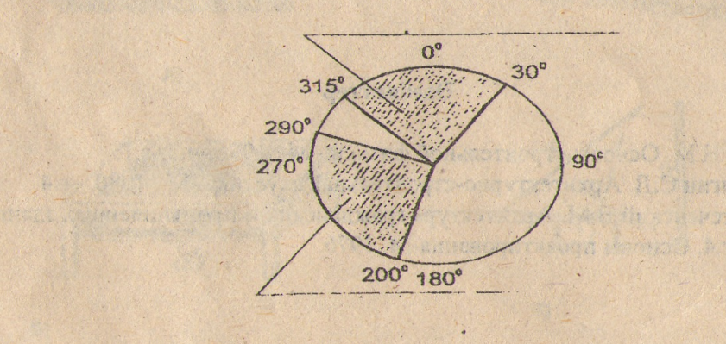

3 және 4 климаттық аудандарда ғимараттардың терезесiн 200°-290° қарату қолайсыз

ҚНжЕ бойынша климаттық аудандарға байланысты инсоляцияны қажет ететiн ғимараттардың терезе ойығын қаратуға арналған ұсыныс диаграммасы

4.1.3 Көпқабатты секциялы үйлердегi тұрғын бөлмелердi исоляциямен қамтамасыз ету мақсатымен құрылыста 2 түрлi типтi секция қолданылады:
а) меридианды деп аталады, С-О осiне жақын бағытта ғимараттың бойлық осiнiн орналасу жағдайына арналған және б) ендiктi деп аталады. 3-Б бағыт бойымен ғимараттың бойлық осiмен орналасуына қабылданған.

4.1.4 Бөлмелердiң инсоляция шарты квартал аумағын жоспарлау және ғимараттың жарық көзi жақтарымен орналасып анықтала ғана қоймай, жоспарда ғимараттың түрi бөлмелердiң iшiн жоспарлау және де ғимарат бөлшектерiне конструктивтi-сәулеттi шешiм қабылдайды (қабырғақалындығы, балкон, күн қағар, лоджия және т.б).

4.1.5 Тұрғын бөлменiң инсоляциясын оның ұзактығын сағатпен бағалау керек. 1 және 2 климаттық аудандарда инсоляцияның ұзактығы жазда бес сағаттан, ал көктем мен күзде-екi сағаттан кем болмағанда жақсы деп саналады. Қыс мезгiлде инцсоляцияның, ұзактығы нормаланбайды. Келесi жағдайда, егер тұрғын үйдiң екi қасбетi жазда бес сағат инсоляцияланса және көктем мен күзде екi сағат, онда үйде меридианды да және ендiктi де секция қолданыла алады, ал егер қасбеттiң бiреуi жеткiлiксiз инсоляцияланса, онда үй ендiктi секцияны ғана тиiс етедi.

4.1.6 4.2-суретте секциялардың мысалдары келтiрiлген. Инсоляцияланатын қасбеттiң нұскауымен оларды меридианды және ендiктi орналастыруға арналған.

4.2-сурет

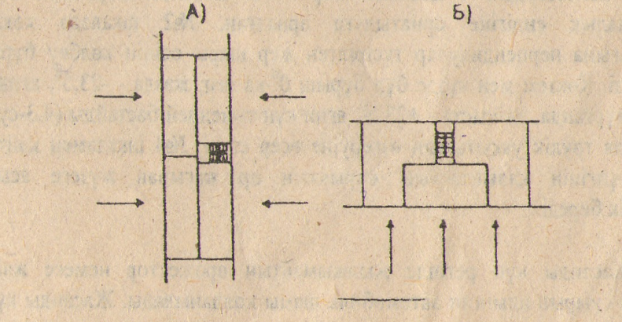

Секциялы тұрғын үйлердiң 2 сұлбасы
А) меридианды
Б) ендiктi

4.1.7 Инсоляция шарты графикалық әдiс көмегiмен анықтала алады, бiрақ та ең ыңғайлы әдiс үлгiлеу болып табылады. Ол әмбебаптылығымен және қорнектiлiгiмен өзгешеленедi. Үлгiлеу инсолятор қондырғысында iске қосады. Бұл қондырғы күн айналасында жердiң салыстырмалы қозғалысын күннiң экваторлық жүйе координатасымен сәйкес көрсетедi. Үлгiлеу инсоляция жолын жер шарының әр түрлi географиялық пунктiнде жыл бойы таулiктiң әр сағатында айқындауға мүмкiндiк бередi. Қалаларды жоспарлағандағы практикалық есептердi шешу, әдетте инсоляцияның көктем мен күз мезгiлдерiнiң шартына қарайды, өйткенi қысқы инсоляция ұзын көленке бередi, ал жазғы көктемгi мен күзгiге карағанда ең қолайлы шарт жасайды. Тұрғын бөлме инсоляцияның ұзактығын өлшеу және берiлген географиялық пунктiге және кварталдың немесе микроауданның құрылыс манынын сұлбасына қатысты секция түрiн (ендiктi немесе меридионалды) тандау — жұмыстың мақсаты болып табылады.

4.2 Қажеттi аспаптар және жұмыстың орындалу методикасы

4.2.1 Жұмысты орындауға арналған қажеттi аспаптар:
1) инсолятор
2) параллельдi жарық көзi-жасанды Күн жарығы
З) кварталдардың iшiнде үлгiсi немесе микроаудан

4.2.2 Инсолятор деп аспаптын центрiнде орналасқан қозғалмайтын нүктеге қатысты, 3 тәуелсiз бағытта айнала алатын жұмыс планшетiн айтады. Осының салдарынан планшеттiн әр түрлi жағдайы күн көзiнен таралатын жарық ағынына қатысты болады. Планшетте бөлек ғимараттың үлгiсi немесе оның жергiлiктi жерiндегi берiлген нұсқасына қатысты құрылыс манының кешенi бекiтiледi.

4.2.3 Инсолятордың 4 шкаласы бар: 1)шкалада жергiлiктi жердiң географиялық ендiгiне орнатылуға арналған. 2) шкалада көкжиек жазықтығына перпендикуляр түсiрлген жер шары осiнiн көлбеу бұрышы ескерiледi. Көктем мен күзде бұл бұрыш 0°-қа тен; жазда=- 235°, яғни күн жоғары тұрғанда, ал қыста +23.5°, яғни күн төмендей бастайды (4.3-сурет). 3) шкала тәулiк уақытының өзгеруiне әсер етедi. 4) шкаламен қайтадан айналу үлгiнiн қалыптасуын жарықтын әр жағынан жүзеге асыруға мүмкiндiк бередi.

4.2.4 Жасанды күн ретiнде жылжымайтын прожектор немесе жайылу шынысы суырып алынған автомобиль шамы қолданылады. Жасанды күннiң жарық байлам орталығы инсолятор осiнiң нүктемен қиылысқан жерiнде бiр деңгейде болуы тиiс. Инсолятормен жасанды күннiн ара қашыктығы жеткiлiктi үлкен болуы тиiс, себебi бұлай параллель емес жарық сәулелерiн ескермеуге болады.

4.3-сурет

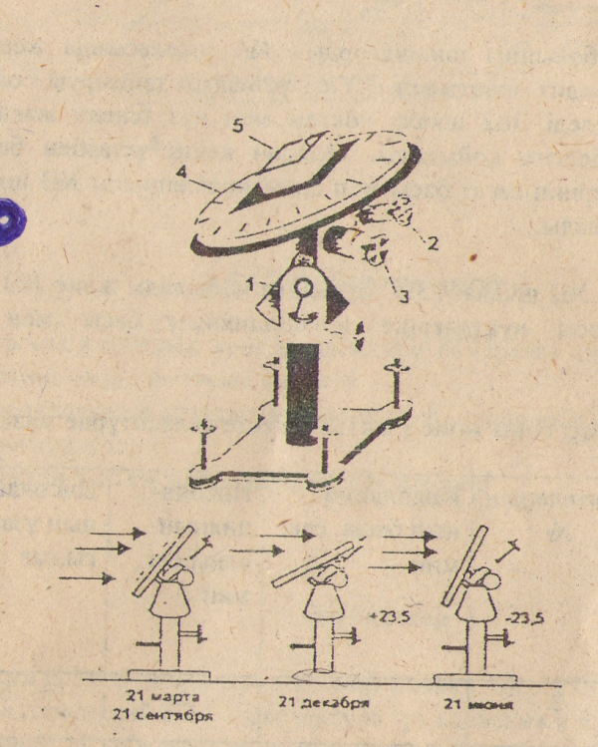

Инсолятор және бұрыш енкеюiнiң сұлбасы:
Жердiң 1-шi реттегi географиялық ендiгi 1-шкала бұрылу механизмiнiң 2-шi реттегi сағат бойынша уақыты 2-шкала бұрылу механизмiнiң 3-шi реттегi енкеюi 3-шкала ғимараттарды жарық көзiне қаратып инсоляциялау 4-шi бұрылу шеңберiнiң 4-шi реттегi шкаласы ғимараттың макетi 5-шi.

4.3 Жұмыс iсетеу тәртiбi

4.3.1 Берiлген шкала бойынша инсоляциялардың 1-шкаласында жергiлктi жердiң географиялық ендiгi орнатылады. Үлгi ұстаздың тапсыруы бойынша 4-шкаламен бейiмделедi. 2-шкала көктем мен күз тенелу жағдайына байланысты нольдiк белгiге қойылады. Осыдан кейiн ұстазбен берiлген үйлердiң басқа нүктелермiн сағат басы мен соңы инсоляциясы 3-шкаланы айналдырғанда анықталады.

4.3.2 Жазғы мезгiлде 2-шкала -23.5° бұрышка койылады және 43-шкала бойынша үйлердiң осы нүктелерiне инсоляцияның басы мен соның анықталады.

4.3.2Инсоляцияның бас соңы және ұзақтығы кесте келесi түрде жазылады:
Жылдың мезгiлi | Бейiмделуi | Нүктелердiң номерi | Инсоляцияның басы,сағ. мин | Инсоляцияның соңны, сағ. мин | Инсоляцияның ұзактығы, сағ
1 | 2 | 3 | 4 | 5 | 6
Көктем-күз |  | 1  2 3
Жаз |  | 1 2 3

4.3.3 Сыналған сұлбада зерттелетiн квартал бөлiгiнде ғимараттың нүктелернде өз бетi масштабымен инсоляцияның ұзактык графиктерi салынады (4.4-сурет). Инсоляцияның ұзактығьна байланысты бөлiмнiң әр түрiн қолдануға ұсыныс берiледi.

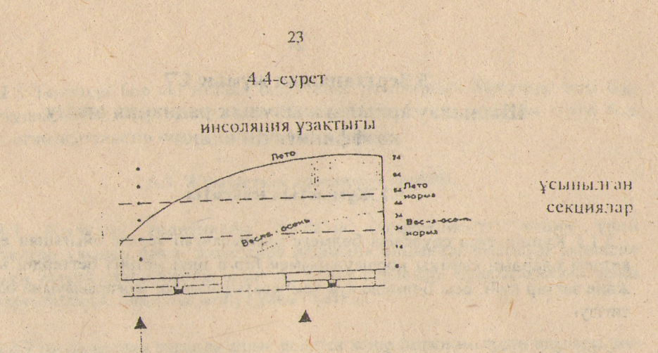

4.4 Бақылау сұрақтары

1. Тұрғын, қоғамдық және өнеркасiптiк ғимаратқа инсоляция мәнi
2. Күннiң коорлдинатасын анықтау
3.Инсоляцияның ұзактығын анықтағанда графиктiк және тәжiрибелiк әдiстердiң мәнi
4. Шектен тыс инсоляциямен күресу әдiстерi

Әдебиеттер

1. Гусев Н. М. Основы строительной физики. М., 1975. Ч.1.-г.3
2. Предтеченский В. М. Архитектура гражданских и промышленных зданий. М: (Основы проектирования.)-Т2., г2., М. 1978
3. Суханов, И. С. Лучистая энергия солнца и архитектура., Т.1970г.

